Консультация
для родителей:
«Как организовать досуг ребенка дома»

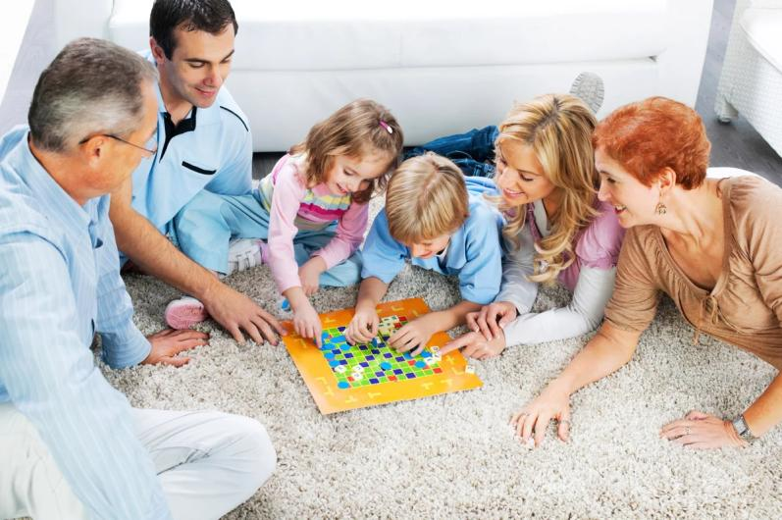

Семья – это первый устойчивый коллектив в жизни ребенка. В процессе формирования личности семья играет главенствующую роль. Именно в семье, ещё до школы формируются основные черты характера ребёнка, его привычки. И каким будет ребёнок, зависит от отношений в семье между её членами. Поэтому все, что недополучено в детстве, восполняется с большим трудом, а иногда и вовсе не восполняется. И потери эти во многом являются следствием того, что в семье отсутствовала совместная досуговая деятельность.

Досуг охватывает приобщение к культуре (чтение, посещение театра, музея, кино и т. д., общественную активность, творчество, художественно-эстетическую самодеятельность, занятия с детьми, общение по интересам и т. д., но может содержать также и пассивный отдых.

Для развития вашего ребенка нужно:
- В течение дня читать книги. Главное, чтобы после минут, проведенных с книгой, у ребенка остались приятные воспоминания. Сочиняйте новые истории, говорите от имени животных или других персонажей. Фантазируйте!

- Создаем свою книжку - разрезаем несколько листов формата A4, разрезаем пополам, скрепляем вместе с ребенком степлером – получаем импровизированную книжку. Даем ребенку цветные карандаши, и ребенок создает наполнение для книги – рисует картинки, буковки, делает надписи и т. д.

- Игры для развития памяти, мышления, внимания, усидчивости – самое простое купить 2-3 настольно – печатные игры в месяц и играть с ребенком. Также можно совместно с ребенком сделать своими руками несколько игр – это разовьет творческую активность ребенка.

- Подвижная игра. Подвижные игры очень важны для физического развития. В играх со спортивными игрушками движения детей приобретают точность, ловкость, силу, легкость, грацию, изящество. Удачным местом для подвижных игр является прогулка.

- Сюжетная игра. На сюжетных играх малыш учится себя вести, учится быть успешным в жизни. Такая игра учит придумывать сюжет, соединять детали, предметы, игрушки по смыслу, перевоплощению в образы предметов, животных, действиям «понарошку». Играя, дети много разговаривают, дополняя игровые действия словом. Хорошая игра — залог прекрасного настроения, крепкого здоровья.

Для развития творческих способностей организуйте ребенку всё для творчества: яркий пластилин, а к нему можно добавить различные камешки, ракушки, бобовые, раскраски, гуашь, кисточки, различные виды бумаги и мастерите с ребенком, рисуйте с ребенком, сначала научите, вызовите интерес, а потом ребенок самостоятельно займет себя сам.

Не секрет, что значительную часть времени мамы проводят на кухне. Постарайтесь использовать это время для общения с ребенком, предложите ему поиграть в слова – половинки, придумать истории, поупражняться в произношении скороговорок и т.п.

Совершайте совместные прогулки во дворе, парке, где можно играть с песком и в подвижные игры.

Позволяйте дома играть ребенку с водой в ванной, эти игры расслабляют и успокаивают агрессивных детей, развивают ум.

Чем больше времени уделяют родители своему ребенку, тем лучше между ними взаимоотношения. Общие интересы сближают семью, создают в ней дружественную атмосферу.

